温州市直普高2026年特长生招生
（男篮）测试办法
（温州市第二外国语学校、温州市第八高级中学、温州市洞头区第一中学、温州东瓯中学联合测试）

一、时间地点
（一）报到时间：5月23日上午8：00
（二）报到地点：温州八高图书馆一楼五马厅
（三）测试时间：5月23日上午8：30
（四）测试地点：温州八高体育馆3楼篮球馆
二、报到须知
（一）考生凭本人身份证原件或临时身份证到温州市第八高级中学南门（永宁西路2008号）进入考点。无身份证者，须出示户口本原件、派出所出具的户籍证明，或其他能有效证明本人身份的证件。
（二）考生不得携带手机以及其他任何具有通讯、拍摄功能的电子设备进入考点；家长、带队老师及教练不得进入考点。
（三）报到测试流程如下：凭身份证入校→报到核对信息→抽签确定考试顺序→工作人员引导至候考区/考场→按抽签号参加测试→测试结束立即离场（带走个人物品）。
三、测试项目与要求
（一）测试项目与评分标准
篮球测试分五个项目，依次为测量身高（10分）、助跑摸高（15分）、半场往返运球上篮（15分）、投篮测试（20分）、全场（五对五或三对三）比赛（40分），总分为100分；测试方法及评分标准参考《篮球专项评分表》。
测试要求
1.测量身高
考生需预先脱鞋，以两脚并拢、身体保持正直（头的后部、臀部、小腿突出部和脚跟必须同时接触墙壁）的姿势站在标有测量尺的位置，借助三角尺测定考生的身高。
2.助跑摸高
每人2次机会,根据摸到的最高高度折算分值，具体参照《篮球专项评分表》。
3.半场往返运球上篮
（1）测试方法
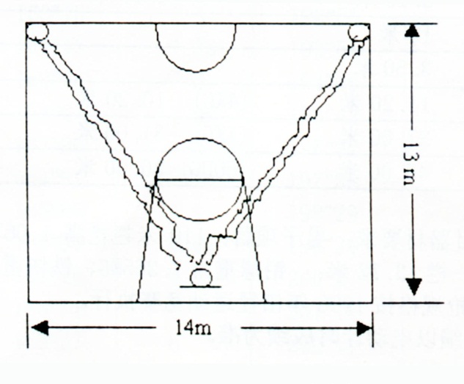
每人1次机会，由球场右侧边线中点开始，面向球篮以右手运球上篮，同时开始计时；球投中篮后，还以右手运至左侧边线中点；然后折转换左手运球上篮；投中篮后，还以左手运球回原起点；同样再重复上述运球投篮一次，再回到原起点停表。（见图1）
图1
（2）测试要求
连续运球，不得远推运球上篮，必须投中篮后，才能继续运球，投不中要继续再投，直到投中；投篮的手（左手投或右手投）不加限制。
（3）评分标准：
①达标分：按其计时成绩评分，满分为10分，详见评分表。
②技评分：满分为5分，按五级评分，各级分值详见评分表。
优秀：动作正确、协调、熟练，能运用左、右手投篮，投篮命中率高。
良好：动作较正确、熟练，投篮命中率高。
中等：动作基本正确、熟练，身体不够协调。
及格：运用基本正确、熟练，出现运球违例。
不及格：运球走步等违例较多，身体不协调，投篮命中率低。
4.投篮测试
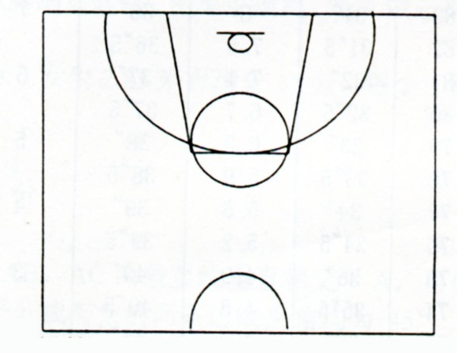
（1）测试方法
以篮圈投影中心点，以该点到罚球线的距离为半径，划一圆弧。开始时考生在弧线外投篮，并开始计时；投篮后自己抢篮板球，再运至弧线外再投篮，连投一分钟。（见图2）
图2
（2）测试要求
投篮时不得踏线或过线，不得带球跑，违者投中无效。
（3）评分标准
①达标分：按其1分钟内投中次数计分，满分为15分，详见评分表。
②技评分：满分为5分，按五级评分，各级分值详见评分表。
优秀：动作连贯、协调，手法正确，命中率较高。
良好：动作较连贯、协调，手法正确，命中率较高。
中等：动作基本连贯、协调，手法基本正确。
及格：动作基本连贯、协调，手法不正确。
不及格：动作不连贯、不协调，手法不正确，投篮命中率低。
5.全场（或半场）比赛 （40分）
（1）测试方法
根据考生人数或具体情况，进行全场或半场的编队比赛，采用半场人盯人防守，测试技术和战术的运用能力。对成绩较难评定的考生，可再进行一轮比赛，每场比赛时间，要以能够全部观察、了解每个考生的情况而定。
（2）评定内容
①个人攻击能力：观察进攻技术运用的合理性和熟练程度。重点看投篮、突破和传接球技术的运用。
②防守能力：观察个人防守和协同防守的防守能力，中锋重点观察篮板球和盖帽技术等护框能力。
③战术意识：观察全场比赛中攻守转换适应能力、快攻意识和个人战术行动的能力。
（3）评分标准
满分为40分，按五级评分。
优秀：较好地做到以上三项，或其中两项特别突出。
良好：较好地做到前两项，或其中一项特别突出。
中等：三项中有两项稍好者。
及格：三项中有一项稍好者。
不及格：三项皆差者。
（三）考生最终专业测试成绩须达到65分方可入围。
（四）测试前考生确定报考位置（中锋组、前锋组、后卫组），测试后根据报考位置进行排名。
四、其他事项
（一）考生根据抽签决定考试顺序，依据抽签顺序依次参加测试。
（二）家长和带队教师一律不得进入考点；考务人员引导考生进入考场，其他无关人员一律不得进入考场。
（三）考生不得将手机带入考场，不得穿印有学校及姓名的服装参加测试。
（四）因项目人数众多，测试时间较长，可自带面包、水进入考场。

附：篮球专项评分表（满分100分）
助跑摸高  15分 |  | 往返运球投篮 10分 |  | 投篮  15分 |  | 身高  10分
男（m） | 分值 | 男（秒） | 分值 | 男（次） | 分值 | 男（cm） | 分值
3.20 | 15 | 29 | 10 | 8 | 15 | 188 | 10
3.19 | 14.5 | 29.5 | 9.5
3.18 | 14 | 30 | 9 | 7 | 13 | 186 | 9
3.17 | 13.5 | 30.5 | 8.5
3.16 | 13 | 31 | 8 | 6 | 11 | 184 | 8
3.15 | 12.5 | 31.5 | 7.5
3.14 | 12 | 32 | 7 | 5 | 9 | 182 | 7
3.13 | 11.5 | 32.5 | 6.5
3.12 | 11 | 33 | 6 | 4 | 7 | 180 | 6
3.11 | 10.5 | 33.5 | 5.5
3.10 | 10 | 34 | 5 | 3 | 5 | 178 | 5
3.09 | 9.5 | 34.5 | 4.5
3.08 | 9 | 35 | 4. | 2 | 3 | 176 | 4
3.07 | 8.5 | 35.5 | 3.5
3.06 | 8 | 36 | 3 | 1 | 1 | 174 | 3
3.05 | 7.5 | 36.5 | 2.5
3.04 | 7 | 37 | 2 |  |  | 172 | 2
3.03 | 6.5 | 37.5 | 1.5
3.02 | 6 | 38 | 1 |  |  | 170 | 1
3.01 | 5.5
3.00 | 5
2.95 | 4
2.90 | 3
2.85 | 2
2.80 | 1
（一）达标项目： 50分
（二）技评项目：50分
项目  分值 | 往返运球投篮 | 投篮 | 比赛
项目  分值 | 5分 | 5分 | 40分
优秀 | 5 | 5 | 33~40
良好 | 4 | 4 | 25~32
中等 | 3 | 3 | 17~24
及格 | 2 | 2 | 9~16
不及格 | 1 | 1 | 0~8

